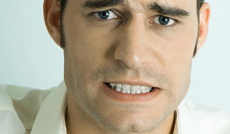

SIGNOS Y DAÑOS BUCALES CAUSADOS POR EL BRUXISMO Y LOS DESORDENES DEL SUEÑO,
II PARTE

ORAL SIGNS AND DAMAGES CAUSED BY BRUXISM AND SLEEP DISORDERS,
II PART

Dr. Fernando R. Jaen, Odontólogo
www.doctorjaen.com
Resumen
En esta II PARTE hablaremos sobre los qué ocurren en las partes blandas de la boca. Por favor lea la I PARTE de esta serie para un mejor seguimiento del tema.
Estos signos son en muchas ocasiones de fácil observación y deben ser parte de la evaluación integral de un paciente o del auto examen de salud.
Le invitamos a leer también en http://www.doctorjaen.com (PUBLICACIONES) los artículos #17, 55, 56, 57, 58, 59 y 60.
Palabras Claves: bruxism, línea alba, retracción gingival, lengua festoneada, festones gingivales.

Abstract
In this PART II, I will show the harm done to the soft tissues of the mouth. Please read PART II of these series of articles for a better follow up of the topic.
These signs are often easy observation and must be part of the comprehensive assessment of a patient or of the self health exam.
We invite you to read in http://www.doctorjaen.com (PUBLICACIONES) articles #17, 55, 56, 57, 58,59 and 60 too.
Key words: bruxism, white lines, gingival retraction, scalloped tongue, gingival cleavage.

Introducción
Siguiendo con la discusión sobre el bruxismo iniciada en la primera parte de estos artículos, la diferencia entre las fuerzas funcionales y para funcionales ha sido bien estudiada. En actividad funcional las fuerzas interdentales promedian 17,200 lbs. segundo por día, la dirección de la fuerza es vertical, la mandíbula esta en Oclusión céntrica, las contracciones musculares son isotónicas y los reflejos protectores están presentes. En cambio, durante las actividades para funcionales, las fuerzas son de 57,600 lbs. segundo por día, la dirección de las fuerzas son horizontales, la mandíbula está en posición eccentrica, las contracciones musculares son isométricas y los reflejos protectores son bloqueados.
Una de las mayores dificultadas que tenemos en la profesión es la de cómo diagnosticar al bruxismo y otras para funciones. Como solo un bajo porcentaje de los pacientes es consciente de que lo hace, históricamente lo que nos llama la atención son los posibles efectos del bruxismo en el sistema masticatorio y que eliminando otras etiologías conocidas patológicas, físicas o químicas o de deterioro normal o por edad asociamos con el bruxismo. En algunos casos puede ser de ayuda en la historia la información de los conjugues o de los padres que escuchan a sus hijos durante el sueño.
El bruxismo ha sido dividido en común, intratable y estereotipado. El bruxismo común a su vez se divide en diurno y nocturno. El diurno incluye todas las actividades para funcionales que se pueden hacer despierto como apretar o rechinar los dientes, comerse las uñas, chuparse los dedos, postura anterior de la cabeza, masticar objetos repetidamente, las relacionadas con instrumentos de viento, boxeo, etc. Usualmente ocurre en periodos de concentración o de actividad física severa y en forma inconsciente, tales como manejar carro, hacer ajustes oclusales, estudiar, preparar un artículo para como este, jugar fútbol, etc. La mayoría de los pacientes niegan que están apretando y solo lo notan cuando son advertidos del habito o que les duele algún diente o músculo. La actividad durante el sueño es bastante común en los individuos y se limitan a episodios de sencillos de apretar y de contracciones rítmicas de rechinar. La frecuencia, intensidad y duración de la actividad varía según los individuos y parece estar relacionada con la fase de interrupción del sueño.
Además del bruxista común, existen un grupo de pacientes que manifiesta una actividad de amplitud alta de la musculatura y articulaciones masticatorias de muchas horas de duración durante el día y por muchos meses o años de historia, iniciándose aun en la niñez y prolongándose hasta edad adulta. La morbilidad de estas condiciones, intratable y estereotipada, es mayor que la del bruxismo común y las terapias usuales no funcionan con ellas.
Él termino de bruxismo intratable se utiliza para describir al bruxismo común que es severo y resistente a los manejos usuales. El típico paciente intratable, tiene alguna para función masticatoria diurna y aprieta o rechina al dormir, es hiperactivo, ocupado, con personalidad tipo A y es de esta manera libera su ansiedad.
El bruxismo estereotipado se caracteriza por movimientos repetitivos, persistentes y sin razón alguna. Tiene dos etiologías usuales, una es por disfunción del sistema nervioso central o de sus ramas neuromusculares como epilepsia, retardo mental, parálisis cerebral Alzheimer etc., y la otra por tratamiento medicamentoso como anfetaminas, L-dopa, etc. Se presentan en el sistema masticatorio con dos tipos de movimientos: la distonia y la disquinesia. La distonia son movimientos mandibulares poderosos tónicos de abertura, cierre y lateralidad. Un ejemplo de su forma crónica es la causada por la epilepsia focal y de su forma aguda es la causada por las fenotiazinas. La disquinesia son movimientos descontrolados de la mandíbula que se manifiestan con rechinar lateral y masticación excesiva. Son diurnos y severos y se han sido relacionados con la falta de dientes.
A continuación algunos ejemplos de los daños en las mucosas, encías y otros tejidos de soporte.
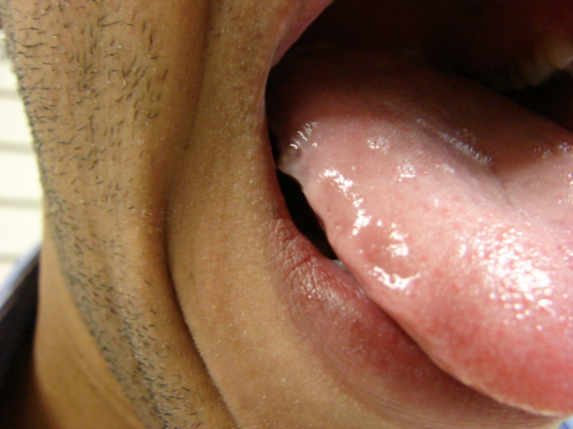
Lengua festoneada o con la huella por presión contra los dientes.

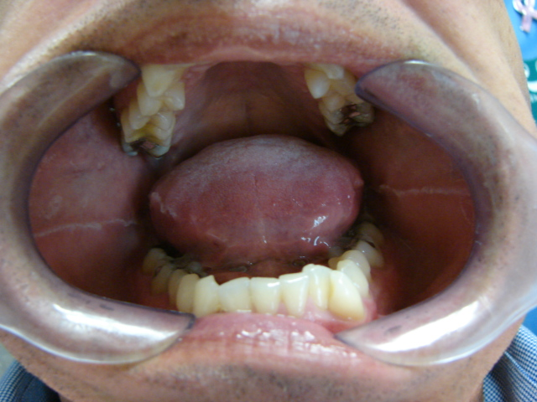
Lengua festoneada, alta, grande y línea alba o con marcas de mordida en los carrillos.
Encías con festones y grietas

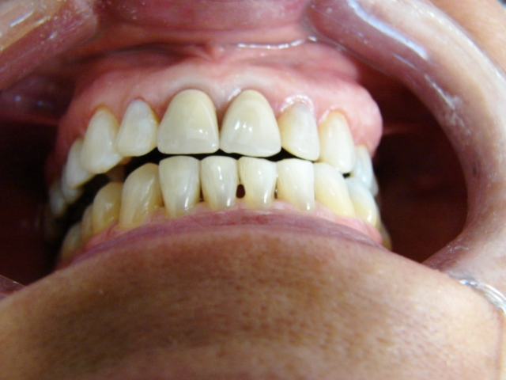
Aumento del tamaño del hueso limitado (arriba a la derecha) o exostosis.
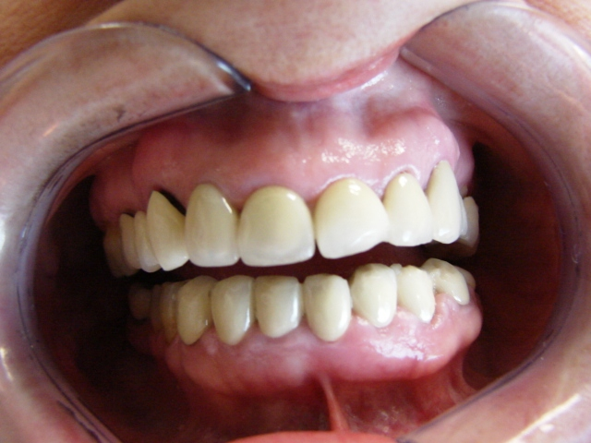
Exostosis en múltiples áreas
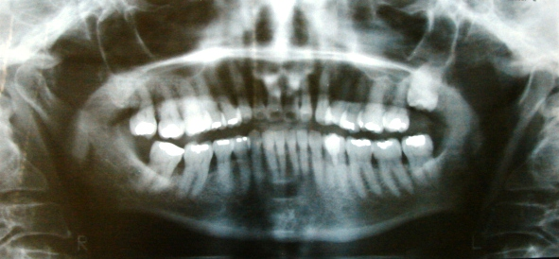
Radiografía mostrando múltiple pérdida horizontal del hueso de soporte de los dientes.
.
Espero que este artículo le ayude en su búsqueda del conocimiento o del origen de sus males y estoy a sus órdenes en mi página Web, teléfonos o e mail para cualquier aclaración o su consulta profesional. Por requerimientos de este blog, en ocasiones todas las imágenes que utilizamos, en este y otros artículos, no son publicadas. Para ver las versiones originales y completas, por favor visite en www.doctorjaen.com el tab de PUBLICACIONES, donde los encontrara todos y además otros artículos relacionados con el tema.

Bibliografía
1. Jaen F.R. BRUXISMO, MUCHAS PREGUNTAS Y ALGUNAS RESPUESTAS. Revisión de la Literatura, Revista El Odontólogo, Diciembre 1998.
2. Learreta, J.A.; Compendio sobre Diagnostico de las Patología de la ATM. Ed. Artes Médicas, S.P. Brasil, 2004.
3. Moses A.J.: Controversy in Temporomandibular Disorders: Clinicians Guide to Critical Thinking. Futa Book Publishers. Chicago Il. 1997.
4. The American Academy of Craniofacial Pain. Standards for History, Examination, Diagnosis and Treatment of Temporomandibular Disorders (TMD). A Position Paper. The J of Craniomand. Practice January 1990, Volumen 8 Number 1.

